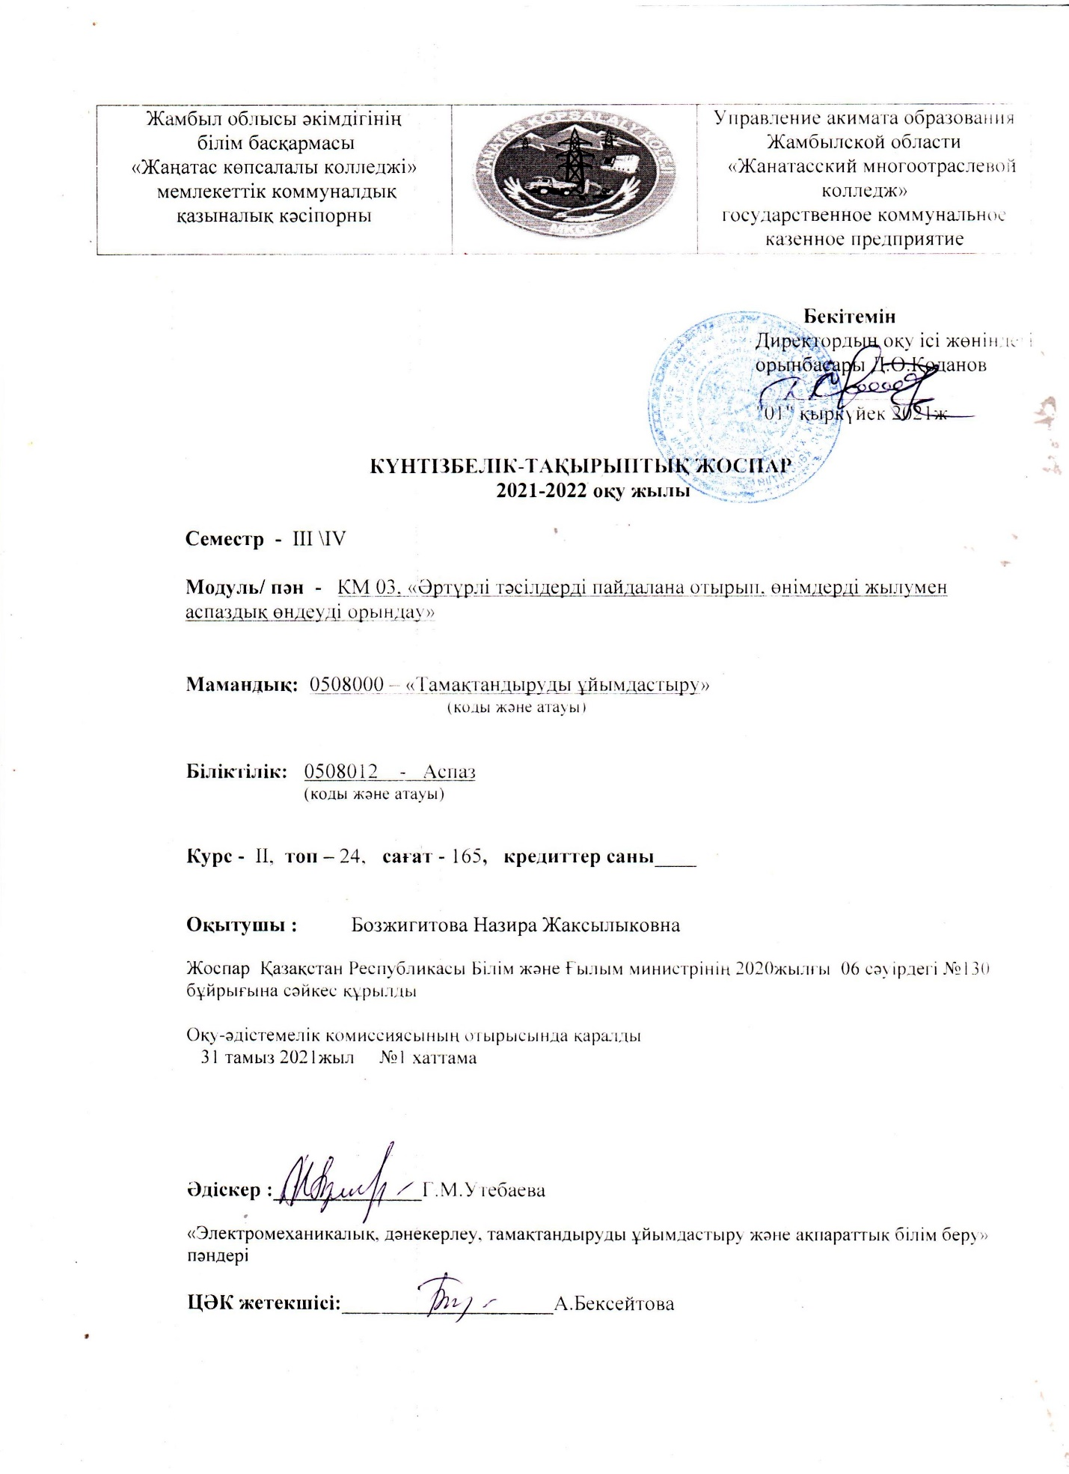

ЖОСПАРДЫҢ ІШКІ ПАРАҒЫ
Сабақ№ | Күнтізбелік мерзімі | Бөлім,тақырып атауы | Сағ. саны | Сабақ типі | Үй тапсырмасы | Ескер.
1 | 2 | 3 | 4 | 5 | 6 | 7
 |  | 1бөлім. Балықтан тамақ дайындау | 32
1 |  | Жылумен аспаздық өндеудің әдістері.Қайнату,суға булау. | 2 | Жаңа сабақ | 123бет | «Аспаздық» Ғ.Бесімбаева
2 |  | Қуыру,бұқтыру. | 2 | Аралас | 125бет
3 |  | Жылумен өндеудің құрамды әдістері | 2 | Аралас | 129бет
4 |  | Жылумен өндеудің қосымша тәсілдері. | 2 | Алған білімді жинақтау | 130бет
5 |  | Балық цехының жұмысың ұйымдастыру,жабдықтары мен ыдыстары. | 2 | Аралас | Лекция | «Аспаздық өндеу» Чулакова Л.С.
6 |  | Балықты жылумен өндеу,сапасымен құрамы, шығын нормалары. | 2 | Аралас | Лекция
7 |  | Балықты пісіру. | 2 | Аралас | 264бет
8 |  | Қуырылған балық. | 2 | Аралас | 273бет
9 |  | Бұқтырылған балық. | 2 | Аралас | 270бет
10 |  | Қақталған балық. | 2 | Аралас | 277бет
11 |  | Балық котлеттері. | 2 | Аралас | 280бет
12 |  | Теңіз өнімдерінен әзірленген тағамдар. | 2 | Аралас | 281бет
13 |  | Практикалық жұмыс 1 | 2 |  | Технологиялық карта
14 |  | Практикалық жұмыс 2 | 2 |  | Технологиялық карта
15 |  | Практикалық жұмыс 3  3 | 2 |  | Калкуляция жасау
16 |  | Балық тағамдарының сапасына қойылатың талаптар. | 2 | О.Н Бақылау | Қайталау
 |  | 2 бөлім. Ет пен құс етінен тамақ дайындау. | 52
17 |  | Ет цехының жұмысың ұйымдастыру,жабдықтар мен ыдыстар. | 2 | Жаңа сабақ | Лекция
18 |  | Ет өнімдерің пісіру. | 2 | Аралас | 288бет
19 |  | Етті қуыру. | 2 | Аралас | 293бет
20 |  | Ірі кесекте қуырылған ет. | 2 | Аралас | 295бет
21 |  | Қуырылған қой немесе ешкі еті. | 2 | Аралас | 297бет
22 |  | Бұқтырылған ет өнімдері. | 2 | Аралас | 302бет
23 |  | Пештің қақпақты ыстық қуысында пісірілген ет. | 2 | Аралас | 308бет
24 |  | Қақтап пісірілген тағамдар | 2 | Аралас | 310бет
25 |  | Шабылған еттен әзірленген тағамдар. | 2 | Аралас | 311бет
26 |  | Котлет массасынаң әзірленген тағамдар. | 2 | Аралас | 312бет
27 |  | Сорпалықтардан әзірленген тағамдар. | 2 | Аралас | 313бет
28 |  | Жабайы жануарлар етінен әзірленген тағамдар. | 2 | Аралас | 317бет
29 |  | Ет тағамдарының сапасына қойылатың талаптар. | 2 | О.Н. Бақылау | Қайталау
30 |  | Практикалық жұмыс 4 | 2 |  | Технологиялық карта
31 |  | Практикалық жұмыс 5 | 2 |  | Технологиялық карта
32 |  | Практикалық жұмыс 6 | 2 |  | Калкуляция жасау
33 |  | Ауылшаруашылық құстары мен жабайы қанаттылардан әзірленген тағамдар. | 2 | Аралас | 322бет
34 |  | Піскен құс еті. | 2 | Аралас | 323бет
35 |  | Қуырылған құс еті. | 2 | Аралас | 325бет
36 |  | Балапан табақ,астаналықша құс. | 2 | Аралас | 327бет
37 |  | Құстан әзірленген бұқтырылған тағамдар. | 2 | Аралас | 329бет
38 |  | Калькуляция жасау. | 2 | Алған бімді жинақтау | Лекция
39 |  | Құстан әзірленген тағамдардың сапасына қойылатың талаптар. | 2 | О.Н. Бақылау | Қайталау
40 |  | Практикалық жұмыс 7 | 2 |  | Технологиялық карта
41 |  | Практикалық жұмыс 8 | 2 |  | Технологиялық карта
42 |  | Практикалық жұмыс 9 | 2 |  | Калкуляция жасау
 |  | 3 бөлім. Сорпа, көже, тұздықтар дайындау. | 34
43 |  | Ыстық цехының жұмысың ұйымдастыру,жабдықтары мен ыдыстары. | 2 | Жаңа сабақ | Лекция
44 |  | Сорпаларды дайындау. | 2 | Аралас | 137бет
45 |  | Қатықталған көжелер. | 2 | Аралас | 142бет
46 |  | Борщ,ши тағамдары. | 2 | Аралас | 145бет
47 |  | Қышқыл сорпалар. | 2 | Аралас | 148бет
48 |  | Ащы сорпалар. | 2 | Аралас | 151бет
49 |  | Сүт көжелер, пюре көжелер, мөлдір көжелер | 2 | Аралас | 165бет
50 |  | Практикалық жұмыс 10 | 2 | Аралас | Технологиялық карта
51 |  | Практикалық жұмыс 11 | 2 | Аралас | Технологиялық карта
52 |  | Практикалық жұмыс 12 | 2 | Аралас | Калкуляция жасау
53 |  | Негізгі ақ тұздықтар. | 2 | Аралас | 186 бет
54 |  | Негізгі қызыл тұздықтар. | 2 | Аралас | 192бет
55 |  | Сүт қаймақ тұздықтары. | 2 | Аралас | 200бет
56 |  | Салқын тұздықтар және желе. | 2 | О.Н. Бақылау | 206 бет Қайталау
57 |  | Практикалық жұмыс 13 | 2 |  | Технологиялық карта
58 |  | Практикалық жұмыс 14 | 2 |  | Технологиялық карта
59 |  | Практикалық жұмыс 15 | 2 |  | Калкуляция жасау
 |  | 4 бөлім. Салқын тағамдармен дәм татымдар, салаттар, тәтті сусындар, жұмыртқамен сүзбеден тағамдар. | 30
60 |  | Салқын цехының жұмысын ұйымдастыру,жабдықтары мен ыдыстары. | 2 | Жаңа сабақ | Лекция
61 |  | Ірімшіктен әзірленген ыстық және салқын тағамдар. | 2 | Аралас | 330бет
62 |  | Жұмыртқадан әзірленген ыстық тағамдар. | 2 | Аралас | 335бет
63 |  | Етттен әзірленген салқын тағамдар. | 2 | Аралас | Лекция
64 |  | Балықтан әзірленген салқын тағамдар. | 2 | Аралас | Лекция
65 |  | Практикалық жұмыс 16 | 2 |  | Технологиялық карта
66 |  | Практикалық жұмыс 17 | 2 |  | Технологиялық карта
67 |  | Практикалық жұмыс 18 | 2 |  | Калкуляция жасау
68 |  | Салаттар, винегрет дайындау. | 2 | Аралас | Лекция
69 |  | Тәтті сусындар. | 2 | Аралас | Лекция
70 |  | Желе , мусс, самбук дайндау. | 2 | Аралас | Лекция
71 |  | Салқын тағамдарға қойылатың талаптар. | 2 | О.Н. Бақылау | Қайталау
72 |  | Практикалық жұмыс 19 | 2 |  | Технологиялық карта
73 |  | Практикалық жұмыс 20 | 2 |  | Технологиялық карта
74 |  | Практикалық жұмыс 21 | 2 |  | Калкуляция жасау
 |  | 5 бөлім. Ұлттық тағамдар, диеталық тағамдар. | 17
75 |  | Қазақтың ұлттық тағамдары. | 2 | Аралас | Лекция
76 |  | Балабақша тағамдары, диеталық тағамдар. | 2 | Аралас | Лекция
77 |  | Практикалық жұмыс 22 | 2 |  | Технологиялық карта
78 |  | Практикалық жұмыс 23 | 2 |  | Технологиялық карта
79 |  | Практикалық жұмыс 24 | 2 |  | Технологиялық карта
80 |  | Практикалық жұмыс 25 | 2 |  | Технологиялық карта
81 |  | Практикалық жұмыс 26 | 2 |  | Технологиялық карта
82 |  | Практикалық жұмыс 27 | 1 |  | Ас мәзір
83 |  | Ас мәзірі , калькуляция дайындау. | 2 | О.Н. Бақылау | Қайталау

